SỞ GDĐT TP. HỒ CHÍ MINH Họ và tên học sinh: …………………………………. TRƯỜNG THCS – THPT NHÂN VĂN Số báo danh: …………………………………...........

ĐỀ KIỂM TRA HỌC KỲ II – NĂM HỌC 2015-2016
ĐỀ: A
MÔN VẬT LÝ KHỐI 11
Thời gian làm bài: 45 phút (Không kể thời gian phát đề)

Câu 1. (1,0 điểm)
Xác định điểm đặt, phương, chiều của lực Lo-ren-xơ ở hình vẽ bên cạnh
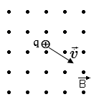
Câu 2. (2,0 điểm)
Hiện tượng tự cảm là gì? Cho một ví dụ về hiện tượng có dòng điện tự cảm xuất hiện trong mạch kín.
Câu 3. (1,5 điểm)
Cho các hình vẽ sau: Xác định chiều của dòng điện cảm ứng chạy trong khung ABCD và vòng tròn:


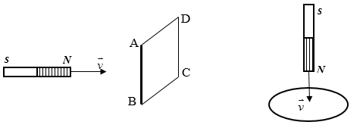
N
S
Câu 4. (1,5 điểm)
Một tia sáng truyền từ môi trường (1) sang môi trường (2), có cả tia phản xạ trong môi trường (1) và tia khúc xạ trong môi trường (2). Biết tia phản xạ và khúc xạ hợp nhau 75⁰ và tia phản xạ hợp với mặt phân cách hai môi trường 30⁰. Tìm chiết suất của môi trường (1). Biết chiết suất của môi trường (2) là
Câu 5. (2,0 điểm)
Một vòng dây hình vuông cạnh 2cm được đặt nằm ngang trong từ trường đều. Biết từ thông cực đại qua khung dây có độ lớn 1,2.10⁻³ (Wb)
- Tính cảm ứng từ trong khung dây
- Trong khoảng thời gian 0,3 giây người ta quay khung sao cho hợp với cảm ứng từ một góc 30⁰. Tính suất điện động cảm ứng xuất hiện trong khoảng thời gian này và điện trở của khung biết dòng điện cảm ứng i_{c} = 4.10⁻⁴A
Câu 6. (2,0 điểm)
Một ống dây có chiều dài 20 cm, đường kính 6 cm gồm 1000 vòng dây quấn sát nhau. Ống dây mang dòng điện có cường độ 5A.
- Tính cảm ứng từ trong ống dây.
- Tính suất điện động tự cảm trong ống dây biết dòng điện giảm từ 5A xuống còn 3A trong thời gian 0,01s

--- HẾT ---

SỞ GDĐT TP. HỒ CHÍ MINH Họ và tên học sinh: …………………………………. TRƯỜNG THCS – THPT NHÂN VĂN Số báo danh: …………………………………...........

ĐỀ KIỂM TRA HỌC KỲ II – NĂM HỌC 2015-2016
ĐỀ: B
MÔN VẬT LÝ KHỐI 11
Thời gian làm bài: 45 phút (Không kể thời gian phát đề)

Câu 1. (1,0 điểm)
Xác định điểm đặt, phương, chiều của lực Lo-ren-xơ ở hình vẽ bên cạnh
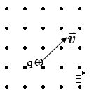
Câu 2. (2,0 điểm)
Hiện tượng cảm ứng điện từ là gì? Có những cách nào làm từ thông qua một vòng dây kín thay đổi.
Câu 3. (1,5 điểm)


Cho các hình vẽ sau: Xác định chiều của dòng điện cảm ứng chạy trong khung ABCD và vòng tròn:
N
S
N
S
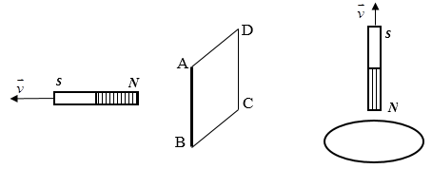
Câu 4. (1,5 điểm)
Một tia sáng truyền từ môi trường (1) sang môi trường (2), ta thấy có tia phản xạ trong môi trường (1) và tia khúc xạ trong môi trường (2). Biết tia phản xạ và khúc xạ hợp nhau 75⁰ và tia phản xạ hợp với mặt phân cách hai môi trường 30⁰. Tìm chiết suất của môi trường (1). Biết chiết suất của môi trường (2) là.
Câu 5. (2,0 điểm)
Một vòng dây hình vuông cạnh 2cm được đặt nằm ngang trong từ trường đều B = 3T.
- Tính từ thông cực đại qua khung dây.
- Trong khoảng thời gian 0,3 giây người ta quay khung sao cho hợp với cảm ứng từ một góc 30⁰. Tính suất điện động cảm ứng xuất hiện trong khoảng thời gian này và dòng điện cảm ứng biết R=5
Câu 6. (2,0 điểm)
Một ống dây có chiều dài 20 cm, đường kính 6 cm gồm 1000 vòng dây quấn sát nhau. Cảm ứng từ trong ống dây 0,0314T
- Tính dòng điện qua ống dây
- Tính suất điện động tự cảm trong ống dây biết dòng điện giảm từ 5A xuống còn 1A trong thời gian 0,02s

--- HẾT ---

ĐÁP ÁN ĐỀ KIỂM TRA HỌC KỲ KII – NĂM HỌC 2015-2016
MÔN VẬT LÝ KHỐI 11

ĐỀ A:

Câu | Nội dung | Điểm
1 | 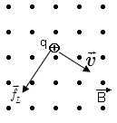 | 1,0
2 | Hiện tượng tự cảm là hiện tượng cảm ứng điện từ xảy ra trong một mạch có dòng điện mà sự biến thiên của từ thông qua mạch được gây ra bởi sự biến thiên của cường độ dòng điện trong mạch.  Ví dụ: Khi ngắt công tác bóng đèn, thì bóng đèn sẽ léo sáng lên rồi mới tắt. | 1,5  0,5
3 | Cho các hình vẽ sau: Xác định chiều của dòng điện cảm ứng chạy trong khung ABCD và vòng tròn: | 1,0
3 | Vẽ hình | Mỗi hình 0,5 điểm
4 | Tia PX hợp với mp phân cách góc 30⁰=> i’ =i =60⁰.  Tia PX hợp tia KX 75⁰=> r= 180⁰ – 60⁰ – 75⁰ = 45⁰.  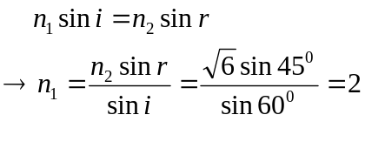 | 0,25  0,25  0,5  0,5
5a |   - B=3(T) | 1,0
5b | 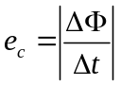=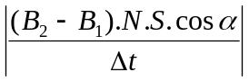= 2.10⁻³V | 0,5
5b | 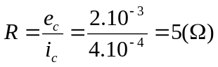 | 0,5
6a | 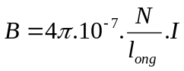=0,0314 (T) | 1,0
6b | 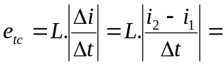3,54 (A) | 1,0

ĐỀ B:

Câu | Nội dung | Điểm
1 | 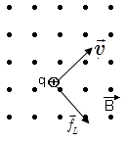 | 1,0
2 | Khi có sự biến đổi từ thông qua một mặt giới hạn bởi một mạch kín (C) thì trong mạch xuất hiện một suất điện động cảm ứng gọi là hiện tượng cảm ứng điện từ.  Ví dụ: - Dịch chuyển khung dây (nam châm) ra xa hay lại gần nhau.  - Xoay khung dây (nam châm).  - Kéo dãn (nén) khung dây | 1,5  0,5
3 | Cho các hình vẽ sau: Xác định chiều của dòng điện cảm ứng chạy trong khung ABCD và vòng tròn: | 1,0
3 | Vẽ hình | Mỗi hình 0,5 điểm
4 | Tia PX hợp với mp phân cách góc 30⁰=> i’ =i =60⁰.  Tia PX hợp tia KX 75⁰=> r= 180⁰ – 60⁰ – 75⁰ = 45⁰.  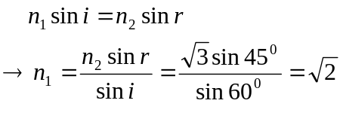 | 0,25  0,25  0,5  0,5
5a | = 1,2.10⁻³ (Wb) | 1,0
5b | == 2.10⁻³V | 0,5
5b | 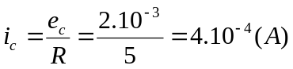 | 0,5
6a | => I= 5 (A) | 1,0
6b | 3,54 (A) | 1,0

